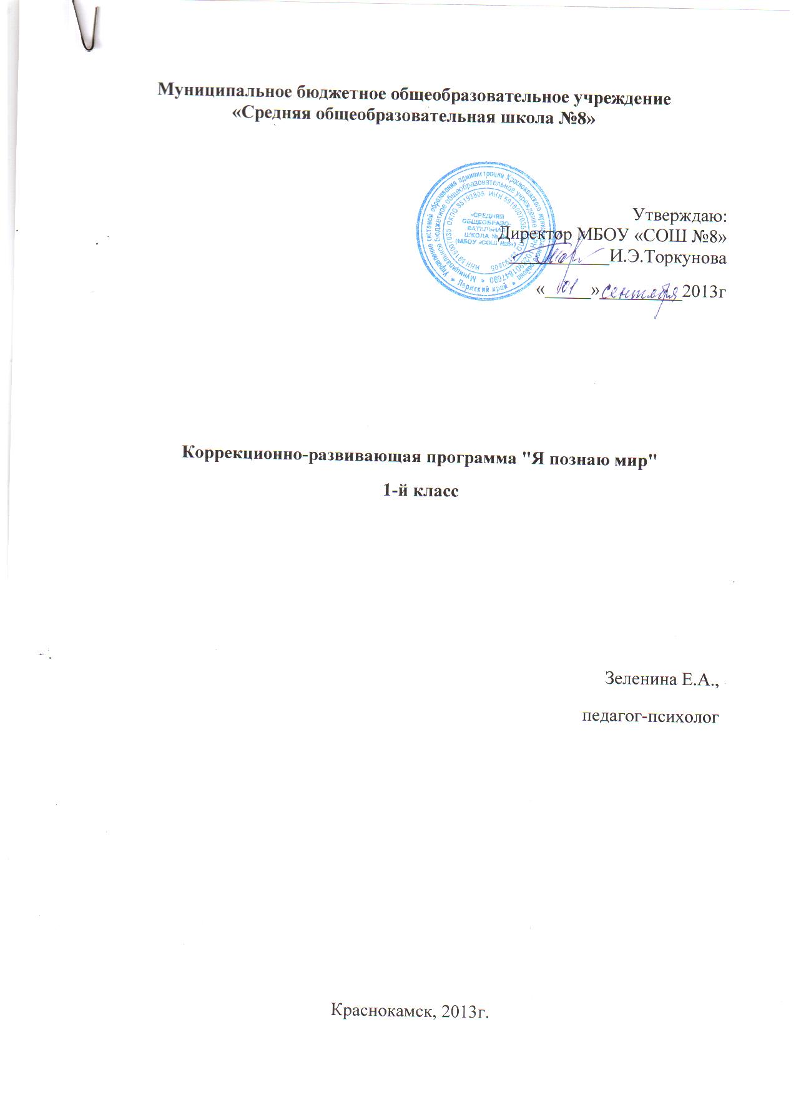

Пояснительная записка
Коррекционно-развивающая программа «Я познаю мир» рассматривается как элемент психологического и социокультурного воспитания учащихся 1 класса.
Первым шагом познания мира был всегда вопрос, поскольку вопросы говорят о любознательности. Если смотреть на окружающие нас вещи с любопытством, с желанием изучать о них больше, то возникают вопросы обо всем. Вселенная, природа, общество, традиции, родной край, историческое прошлое – все вызывает у первоклассников множество вопросов.
Программа охватывает различные области природоведческих, исторических, социальных, психологических, нормативных знаний, предоставляет большие возможности, сохраняет свою воспитательную направленность.
В рамках программы создаются условия для самореализации и саморазвития каждого ребенка на основе его возможностей, как в учебной, так и во внеучебной деятельности, что позволяет удовлетворить образовательные и культурные потребности детей, предоставив им право на творческое применение.
Цель программы: эффективная и быстрая адаптация школьников к учебной деятельности, овладение специальными знаниями и навыками, развитие познавательной сферы и навыками, развитие и социальных навыков общения со сверстниками и взрослыми, формирование позитивного отношения к окружающему.
Задачи программы:
- овладение учащимися общеинтеллектуальными умениями и навыками;
- развитие эмоционально-чувственной сферы личности ребенка в процессе взаимодействия с объектами природной и социальной сферы;
- формирование системы знаний учащихся об окружающем мире и новому взгляду на место и роль человека на Земле, содействие личностному развитию ребенка и наиболее полной его самореализации;
- развитие природных задатков и творческих способностей детей;
- последовательное приобщение их к самостоятельной работе с различными источниками информации;
- воспитание чувства коллективизма и умения сочетать индивидуальную работу с коллективом;
- воспитание навыков культуры поведения и общения, чувства глубокого уважения к жизни, родному краю.
Содержание программы носит личностно-ориентированный характер.
Курс рассчитан на 33 часа. Занятия проводятся 1 раз в неделю в игровой форме, которая обусловлена возрастными особенностями детей младшего школьного возраста. Продолжительность занятия 40 минут с 1-2 физкультминутками.
Предлагаемые занятия предусматривают вовлечение детей в разнообразные виды деятельности: теоретические и практические занятия, экскурсии очные и заочные, игры, конкурсы, викторины.
По окончании обучения по данной программе дети должны иметь начальные представления о планете Земля и ее обитателях, знать главные праздники русского народа, уметь связывать изменения в природе со сменой времен года, знать предприятия родного города и профессии людей, которые на них работают, выполнять правила поведения в школе и социуме. Проведение итогов деятельности рекомендуется организовать в форме праздника в конце учебного года.
Учебно-тематический план
№ п/п | Темы | Всего часов
1. | Вводное занятие. Мы школьниками стали. | 2
2. | Мы – жители планеты Земля. | 2
3. | Времена года. | 6
4. | Хочу все знать. | 2
5. | Обитатели нашей планеты | 8
6. | Традиции и праздники русского народа. | 6
7. | Все профессии нужны, все профессии важны. | 5
8. | Край родной навек любимый. | 2
 |  | 33 часа

Содержание курса
1. Вводное занятие. Мы школьниками стали
Знакомство с правилами поведения в школе. Экскурсия по школе. Основные кабинеты для первоклассников. История образования гимназии и РДС. Конкурс загадок «Школьные принадлежности». Игра «Собери портфель».
Практическая работа: рисование по теме «Школа моей мечты».
2. Мы – жители планеты Земля
Место Земли во Вселенной. Место человека среди живых существ на планете. Город – среда нашего обитания. Правила поведения в обществе и на дорогах города. Экскурсия « Окрестности школы».
Практическая работа: работа с пластилином «Планеты Солнечной системы».
3. Времена года
Знакомство с временами года и связанными с ними изменениями в природе. Почему осенью опадают листья с деревьев. Экскурсия в парк. Сбор осенних листьев. Зимние изменения в природе. Заочная видеоэкскурсия в зимний лес. Что такое снег. Весенние изменения в природе. Растения – первоцветы лекарственные и ядовитые. Конкурс стихов о природе в разные времена года.
Практическая работа: коллективная творческая работа «Осеннее дерево» (аппликация), вырезание снежинок, аппликация из разных материалов «Ветка вербы».
4. Хочу всё знать
Библиотечный час. Что такое «Книжкин дом». Экскурсия в библиотеку. Правила поведения в библиотеке. Основные понятия: абонемент, формуляр, читальный зал. Запись в детскую библиотеку. Викторина «Сказочные герои».
Практическая работа: закладка для книги (плетение).
5. Обитатели нашей планеты
Живая и неживая природа. Лиственные и хвойные деревья нашей местности. Водоём и его обитатели. Кто живёт в нашем озере Селигер. Заочная экскурсия в зоопарк. Птицы – наши пернатые друзья. Игра «Узнай по описанию». Слушание птичьих голосов. В.Бианки «Чей нос лучше?»
Практическая работа: коллективная творческая работа «Аквариум для рыбок» (разные материалы), рисование еловой веточки, изготовление и развешивание кормушек для птиц из бросовых материалов.
6. Традиции и праздники русского народа
Что за праздник Новый год? Историческая справка. Как празднуют Новый год в других странах. Рождество Христово. Праздники религиозные и государственные. Видеоэкскурсия «Храмы Осташкова». 8 Марта – праздник женщин. Мамы разные нужны. Встреча – беседа с многодетной мамой. День Космонавтики. Первые космонавты. Современные космические корабли. Игра «Полёт в космос».
Практическая работа: коллективная творческая работа из разных материалов «Новогодняя ёлка», конкурс рисунков «Мама милая моя», рисование на тему «Сказочная планета».
7. Все профессии нужны, все профессии важны
Профессии людей. Предприятия нашего города. Встреча с человеком интересной профессии. Профессия хлебороб.
Практическая работа: конкурс «Умелые ручки», экскурсия на почту, рисование на тему «Как я помогаю дома», работа с солёным тестом «Печём хлеб».
8. Край родной навек любимый
Озеро Селигер – жемчужина нашего края. Достопримечательности города. Экскурсия в краеведческий музей.
Практическая работа: экскурсия на теплоходе, сбор лекарственных трав.
Рекомендуемая литература:
- Энциклопедии: «Тайны живой природы», «Что? Зачем? Почему?»,
- «Я познаю мир». Растения. М.1998.
- « Я познаю мир». География. М.2001.
- Жердев Э.С. «Пернатая радуга». М 1998.
- Махлин М.Д. «Путешествие по аквариуму». М. 1993.
- Полонский В.Д. «Мир аквариума». М.2000.
- Грау Ю. «Дикорастущие лекарственные растения».М. 2003.
- Энциклопедия лекарственных растений народной медицины. СПб. 2006.
- Различные интернет-сайты.

